華芸科技宣布業界首發升級 Kodi15

ASUSTOR NAS 5系列以上適用

台灣，台北，2015 年 09 月 08 日 - 創新領導網路儲存設備 (NAS) 廠商華芸科技 (ASUSTOR Inc.) 今日宣布業界首發支援 Kodi 15 版本， ASUSTOR 50、51、61、62 及 7 系列NAS 用戶將可同步升級最新版本，享有強大且便利的多媒體應用。
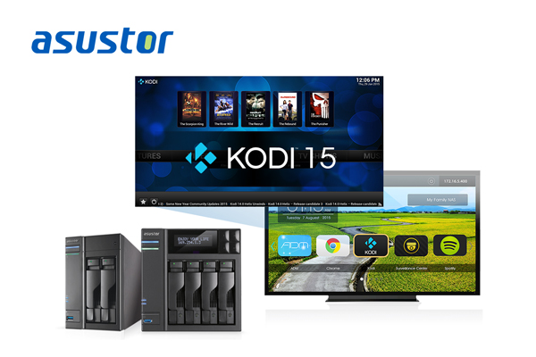

ASUSTOR 為了提升 NAS 的應用，導入 HDMI 連接埠硬體設計，用戶可透過加值套件 Kodi 的擴充應用，即可將 NAS 變身為一台多媒體播放器，坐在客廳就能播放 NAS 內的多媒體內容。為強化 Kodi 播放體驗，ASUSTOR 近日將推出具強大功能的 Kodi 專用遙控應用程式 AiCast，無論是網域內或是網外遠端，皆可更直接的操控 Kodi，達到選片不干擾，選片即播的便利。敬請期待。

Kodi15 主要更新：
- 新增選單及章節播放操作。
- 依快速跳轉鍵的按壓次數來決定快速跳轉的秒數，便利用戶可加快跳轉章節。
- 支援多重音源及字幕清單
- 新增語言套件，提高客製彈性
- 改善管理介面

有關 Kodi15 更新內容：http://kodi.tv/kodi-15-0-isengard-one-release-to-rule-them-all/

如何取得：
請登入 ADM 於 App Central 中下載或更新。

有關詳細產品資訊，請至官網查詢：http://www.asustor.com.tw/

關於華芸科技

華芸科技 (ASUSTOR Inc.) 正式成立於 2011 年 8 月，是由華碩電腦 (ASUSTeK Computer Inc.) 所直接投資成立的公司。專注於網路儲存裝置 (NAS) 的設計及相關軟體與硬體的研發及整合，目標是將品牌推向國際，並成為全球儲存設備上的領導廠商。

媒體連絡：marketing@asustor.com

